**ITCJ REPASO FUNCIONES CALCULO DIFERENCIAL**

EJERCICIOS DE REPASO. FUNCIÓN, LINEAL, EXPONENCIAL, POTENCIA Y TRIGONOMÉTRICAS

1. Escribe la fórmula de cada una de las funciones

|  |  |  |  |  |  |  |  |  |  |  |
| --- | --- | --- | --- | --- | --- | --- | --- | --- | --- | --- |
| x | y |  | x | y |  | x | y |  | x | y |
| 0 | -25 |  | 0 | 35 |  | 0 | 0 |  | 0 | -2 |
| 2 | 25 |  | 2 | 385 |  | 1 | 15 |  | 30 | 0 |
| 4 | 75 |  | 4 | 4235 |  | 2 | 120 |  | 60 | 2 |
| 6 | 125 |  | 6 | 46585 |  | 3 | 405 |  | 90 | 0 |
| 8 | 175 |  | 8 | 512435 |  | 4 | 960 |  | 120 | -2 |
| 10 | 225 |  | 10 | 5636785 |  | 5 | 1875 |  | 150 | 0 |

2. Indica cual es la gráfica de cada una de las funciones

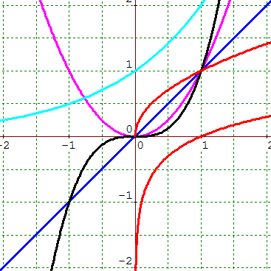

4. Para las funciones que se muestran:

1. Escribe la fórmula para las tres funciones que se muestran en la gráfica.
2. Grafica la inversa de la hélice
3. Grafica la inversa de la recta.

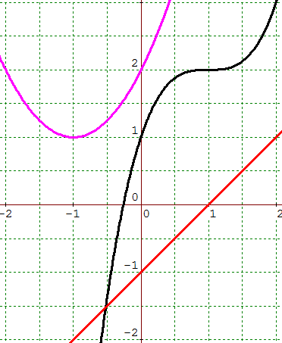

3. La función se ha desplazado, indica cual es la fórmula para cada una de las graficas

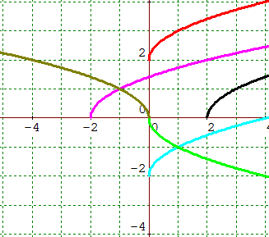

5. Encuentra el valor de la amplitud, periodo y desplazamiento vertical de la función y escribe la fórmula para la grafica.

6. Encuentra el valor de x

6. Para las funciones encuentra intersecciones con los ejes de coordenadas y grafica las funciones

**PROBLEMAS VARIOS**

7. El precio de un juguete está en función de la cantidad de artículos que se venden a ese precio, cuando se venden 10 artículos el precio del juguete es de 100, cuando se venden 20 es de 110.

1. Escribe la información en una tabla
2. Encuentre una fórmula lineal para modelar tal situación.

8. La población de México aumenta exponencialmente si en 1980 había 67.38 millones de personas y en 1985 había 76.60 millones.

**Sugerencia: Inicia la tabla con el dato cero, donde t es el tiempo a partir de 1980.**

1. Escribe la información en una tabla
2. Escribe la fórmula para el crecimiento exponencial
3. ¿Cuánta población hubo en 1987?
4. Escribe la fórmula utilizando el formato B=1+r
5. ¿Cuál es la tasa de crecimiento anual de la población de México?

9. En un laboratorio se observa que una bebida vitaminada se ha contaminado de bacterias. Si la población el primer día es de 250 bacterias y el cuarto día es de 500.

1. Escribe la información en una tabla
2. Encuentra una fórmula para modelar el comportamiento si se sabe que la población es directamente proporcional a la raíz cuadrada del tiempo.
3. ¿Cuántas bacterias habrá en una semana?

10. El 10 de febrero de 1990, la pleamar (marea alta) en Boston se dio a la media noche. El nivel de agua en ese momento fue de 9.9 pies. Después, a las 6 de la mañana la bajamar fue de 0.1 pie. Suponiendo que la siguiente pleamar se presenta exactamente al mediodía y que la altura del agua se exprese con una curva senoidal o cosenoide, deduzca una fórmula para el nivel del agua en Boston en función del tiempo.

1. ¿Cuál es la amplitud para el modelo?
2. ¿Cuál es el periodo para el modelo?
3. ¿Cuánto vale el desplazamiento vertical que muestra la grafica?
4. Escribe la formula
5. ¿Cuál es la altura de la marea a las 20 horas?

